学生工作通知

学生处编 （第14期) 2020年4月13日

关于开展2020年国家安全教育主题系列活动的通知

各位辅导员老师及各班同学：

为深入学习贯彻落实习近平新时代中国特色社会主义思想和党的十九届四中全会精神，认真贯彻落实习近平总书记关于国家安全的重要论述,牢固树立总体国家安全观，统筹推进疫情防控和国家安全宣传教育两手抓、双促进。根据《教育部办公厅关于组织开展2020年全民国家安全教育日宣传教育活动的通知》《中国高等教育学会保卫学专业委员会关于开展2020年高校国家安全教育主题系列活动的通知》《上海市教卫工作党委关于组织开展2020年“4.15全民国家安全教育日”主题宣传教育活动的通知》相关要求，结合当前疫情防控工作，进一步提高对公共卫生安全、生物安全认识，筑牢上海高校国家安全防线，推进国家安全教育进校园、进课堂，学生处决定开展2020年高校国家安全教育主题系列活动。现将有关事宜通知如下：

1. 活动主题

坚持总体国家安全观，统筹传统安全和非传统安全，为决胜全面建成小康社会提供坚强保障。

二、目的意义

围绕国家安全教育主題，面向全体学生开展国家安全教育活动，深入推进国家安全意识入脑入心，切实增强广大学生维护国家安全的意识和能力。

三、活动安排

主要包括同上一堂国家安全教育课、国家安全教育主题微视频作品征集、国家安全教育主题征文等。

（一）同上一堂国家安全教育课

1.活动对象：全体在校学生。

2.课程内容：总体国家安全观等相关内容。

3.学习形式：以网课形式进行在线自主学习，需完成对应微视频观看、相关图文资料阅读以及课程测验等。（操作说明详见附件）

4.考核方式：学生登录学习后，系统自动记录学习者的学习数据。

5.活动要求：请各班级积极组织本次国家安全教育课程，并撰写班级总结材料，请于4月20日前将班级总结材料（含学生线上学习的照片），发送至3195778131@qq.com。

（二）微视频作品征集活动

1.活动对象：大一、大二各班级。

2.活动内容：总体国家安全观相关内容。

3.作品要求：（1）微视频作品要紧扣主题，要求内容精炼、节奏紧凑。作品形式可以是微电影、纪实短片、公益广告、动漫等,作品时长不超过5分钟，作品格式为AVI，MPG或MP4等主流高清格式,作品简介不超过300字。作品片头字幕必须有作品名称，片尾字幕标注制作人员。（2）微视频作品严禁剽窃、抄袭。活动参与者应对作品拥有完整的著作权，并保证作品不侵犯第三人的包括著作权、肖像权、隐私权等在内的合法权益。主办方与承办方拥有对推荐作品进行非商业用途的宣传推广、复制传播、展览出版的权利。（3）根据评审结果择优推荐作品参加上海市评选。

4. 每班需至少提交一个微视频作品，并以“班级+联系电话”的形式在5月20日前发送至3195778131@qq.com。

5．本次班级微视频大赛设置一等奖1个，奖金班费1000元；二等奖2个，奖金班费800元；三等奖3个，奖金班费500元；优秀班级3个，奖金班费200元。

（三）国家安全教育主题征文活动

1.活动对象：全体在校学生。

2.活动内容：

主题征文：结合总体国家安全观教育主题，撰写读书札记、随笔、读后感。

3.征文要求：

（1）主题突出，内容真实，充分表现国家安全教育主题。

（2）真实具体地表达出自己的认识和感受。

（3）结构清晰、层次分明，逻辑严密、见解独到。

（4）语言表达顺畅、有条理。

（5）不得抄袭。

4.版权须知：

活动参与者应对作品拥有完整的著作权，并保证作品不侵犯第三人的包括著作权、隐私权等在内的合法权益。主办方与承办方拥有对推荐作品进行非商业用途的宣传推广、复制传播、展览出版的权利。

5. 每班需至少提交一篇征文，并以“班级+姓名+联系电话”的形式在4月22日前发送至3195778131@qq.com。

6.本次个人征文比赛设置一等奖2个，奖金300元；二等奖3个，奖金200元；三等奖4个，奖金100元。

四、活动流程

2020年4月13日-5月20日

|  |  |
| --- | --- |
| 活动时间 | 活动内容 |
| 4月13日-19日 | 同上一堂国家安全教育课 |
| 4月13日-5月20日 | 国家安全教育主题微视频作品征集 |
| 4月13日-4月22日 | 国家安全教育主题征文 |

五、活动宣传

通过网络进班宣传、公众号推送等方式，广泛开展宣传活动。

六、活动要求

请各年级充分重视本次活动增强班级凝聚力，各班级认真组织班级学生参赛，积极展示班级风采。

七、活动联系人

活动联系人：袁梦，联系方式：28991532。

二〇二〇年四月十三日

**附件：****“同上一堂国家安全教育课”操作说明**

**一、学习形式：以网课形式进行在线自主学习，需完成对应微视频学习、相关图文资料阅读以及课程测验等。**

**二、参与方式：电脑端和手机APP端均可参与活动**

**三、操作说明：**

**1、下载**

在应用市场搜索“学习通”app，下载安装。

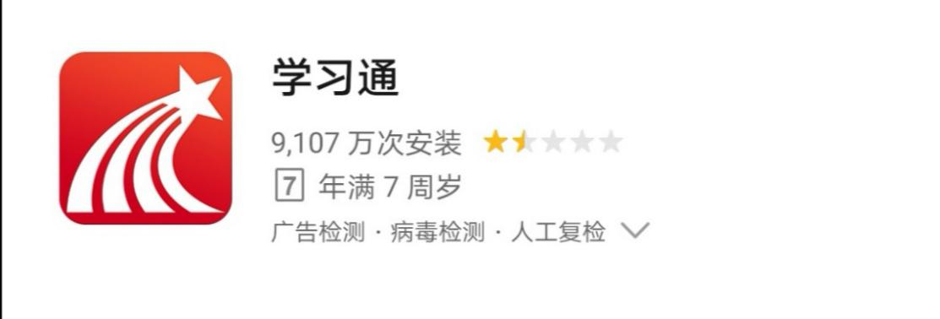

**2、登录**

有学习通账号的师生直接用之前账号登录，输入邀请码gjaqjy，进入国家安全教育主题活动页面;

没有学习通账号的师生，用手机号注册登录之后，输入邀请码gjaqjy，进入国家安全教育主题活动页面。

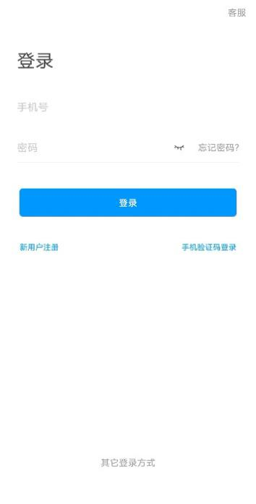  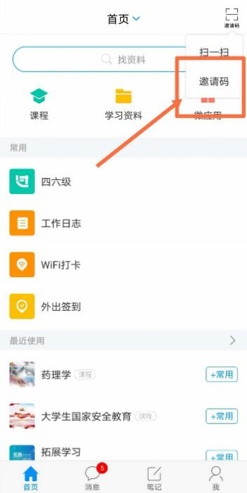  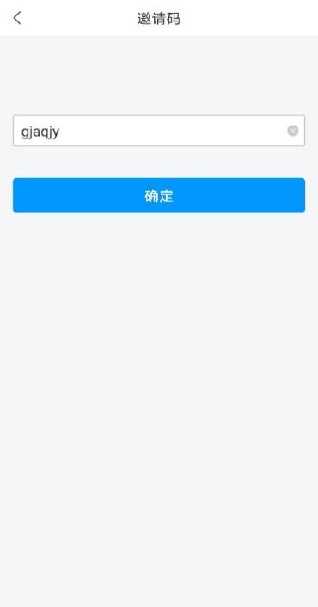



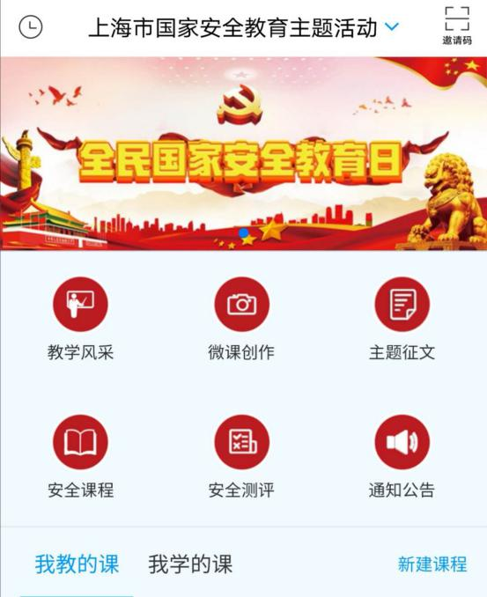

**3、进入教学风采**

了解教育教学风采展示活动详细内容。

**4、进入微课创作**

点击加入微课创作小组，查看活动详细内容，并进入作品征集区，上传作品。可点击图片，视频，音频等上传。

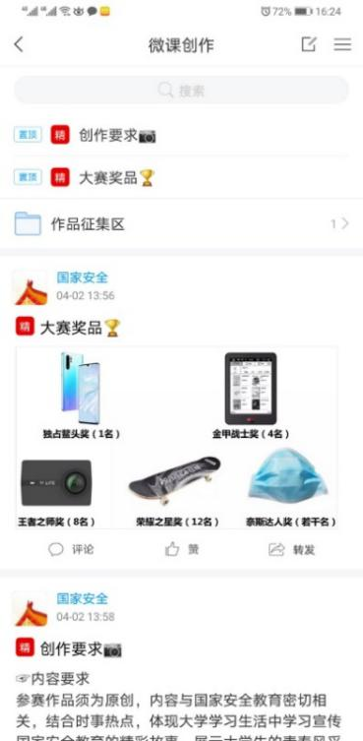  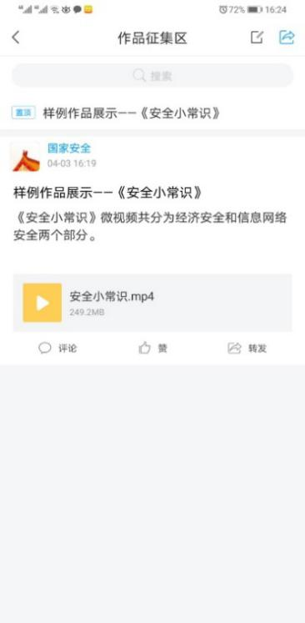  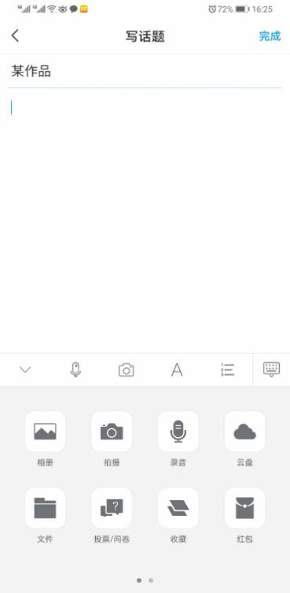



**5、进入主题征文**

点击进入小组，可以点击查看主题阅读，查看推荐安全知识、防疫知识、时事专题等内容。

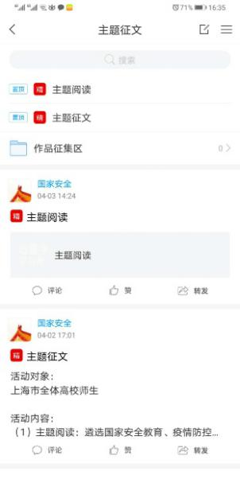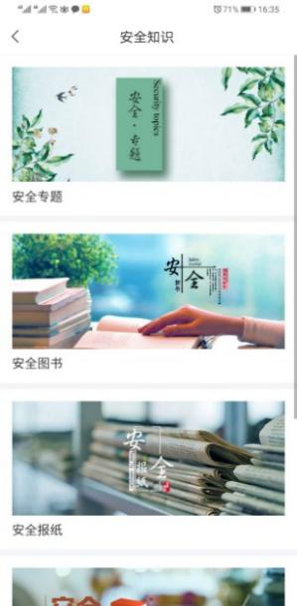 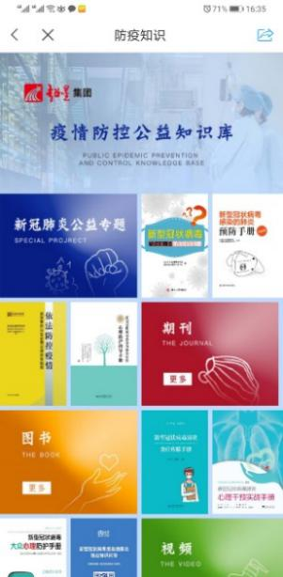 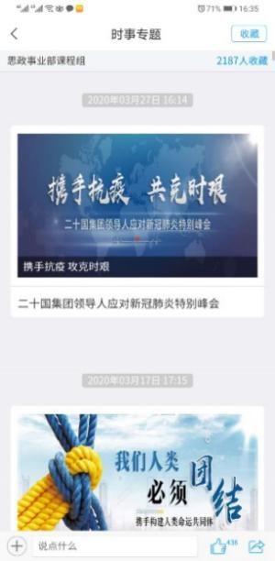



师生可以在作品征集区，上传个人作品。

**6、进入安全课程**

打开大学生国家安全教育课程，涵盖总体国家安全观教育、国家安全战略教育、国家安全管理教育、国家安全法治教育等方面。

学习形式：以网课形式进行在线自主学习，需完成对应微视频观看、相关图文资料阅读以及课程测验等。

考核方式：学生登录学习后，系统自动记录学习者的学习数据。

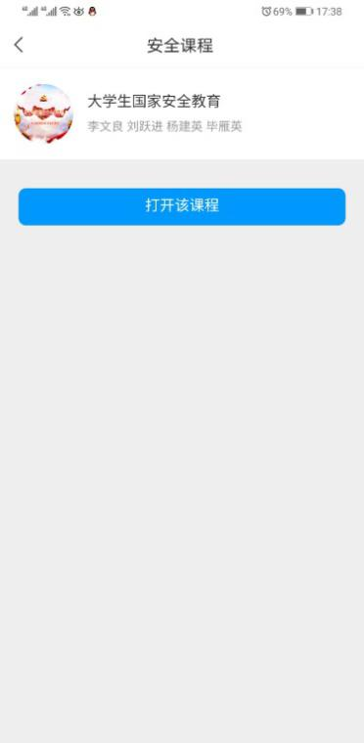 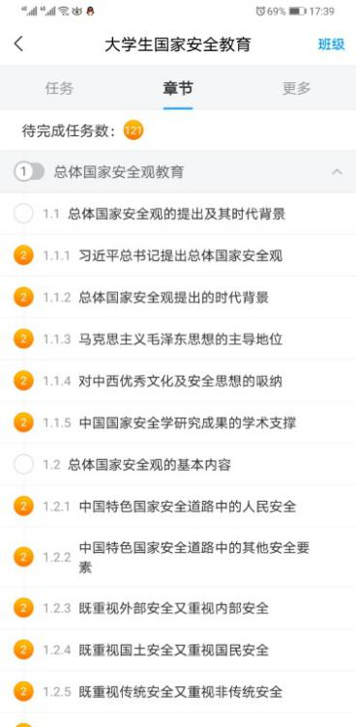

**7、进入安全测评**

师生自主进入进行测评，在约定时间内完成测试，完成后即时出现测评结果，帮助师生了解自身各个维度的安全意识，做好防范。

电脑端操作说明

**仅限同上一堂国家安全教育课活动，仅限有账号的上海市高校师生。**

在输入<http://shanghaius.fanya.chaoxing.com/portal>网址，点击页面中“同上一堂国家安全教育课”悬浮框，或者直接点击课程推荐里大学生国家安全教育课程进入学习。

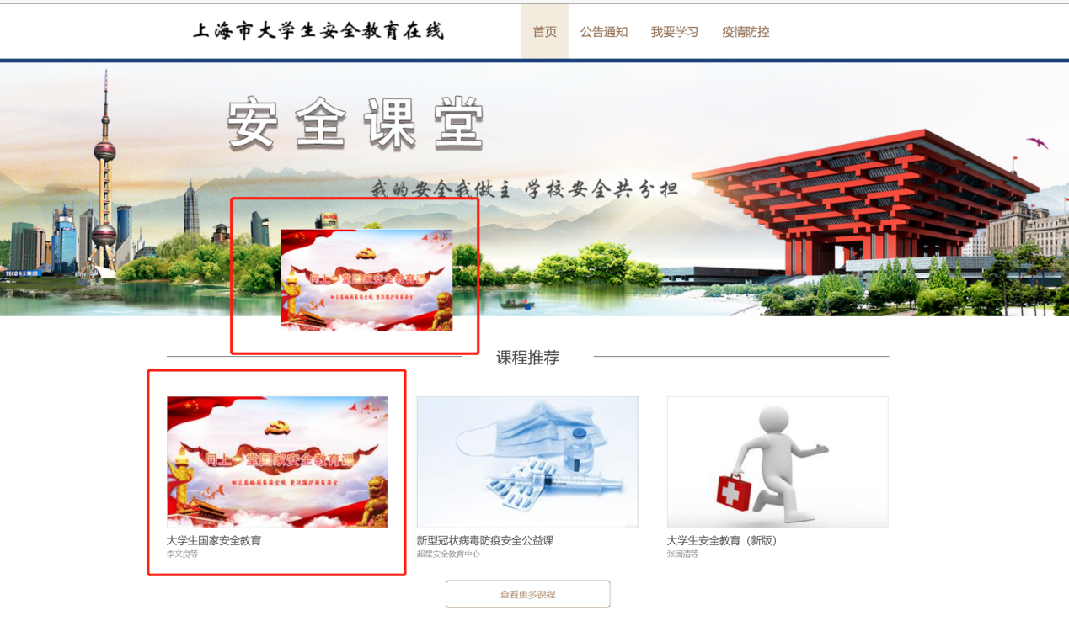

**1、登录学习**

点击课程进入，点击右上方登录按钮，进入登录界面，师生用已注册好的账号登录（与APP登录账号和密码一致），没有账号的师生优先在手机APP上注册账号。

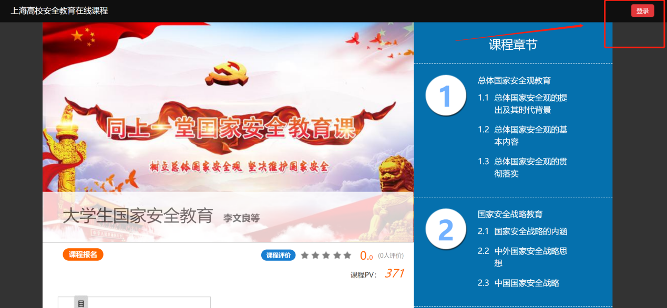

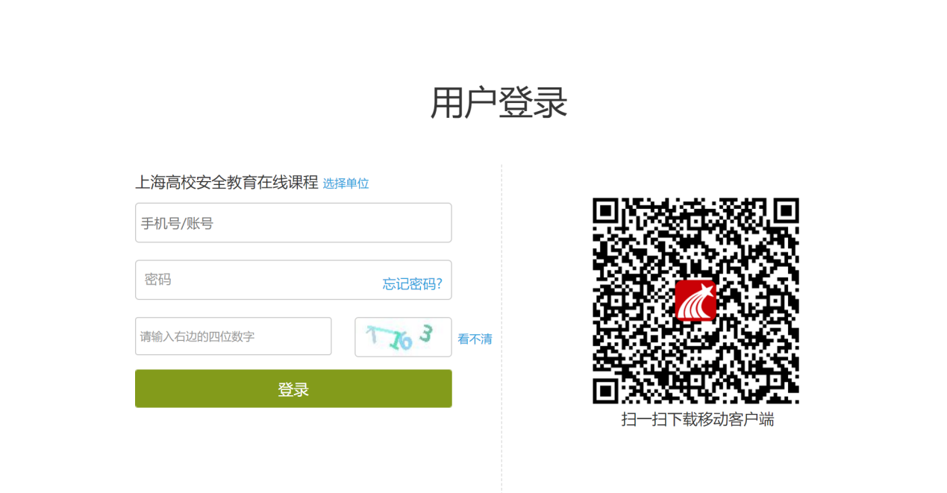

**2、课程报名**

（1）登录后,返回平台首页，点击课程封面，进入课程详情页。

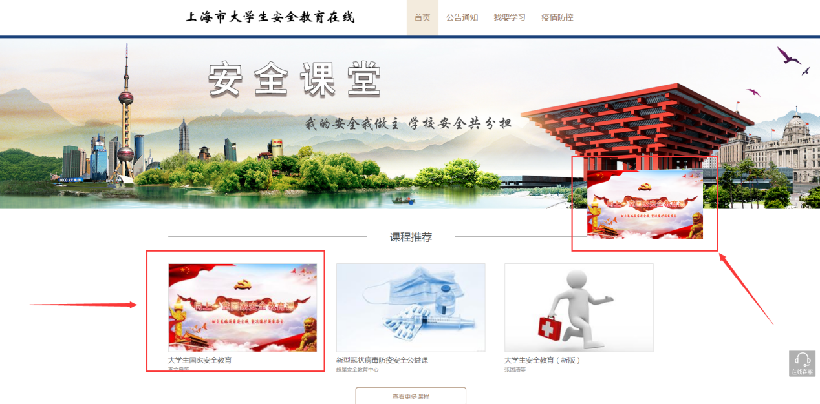

（2）点击课程报名，根据弹出的提示框，点击确定，即可完成课程报名。

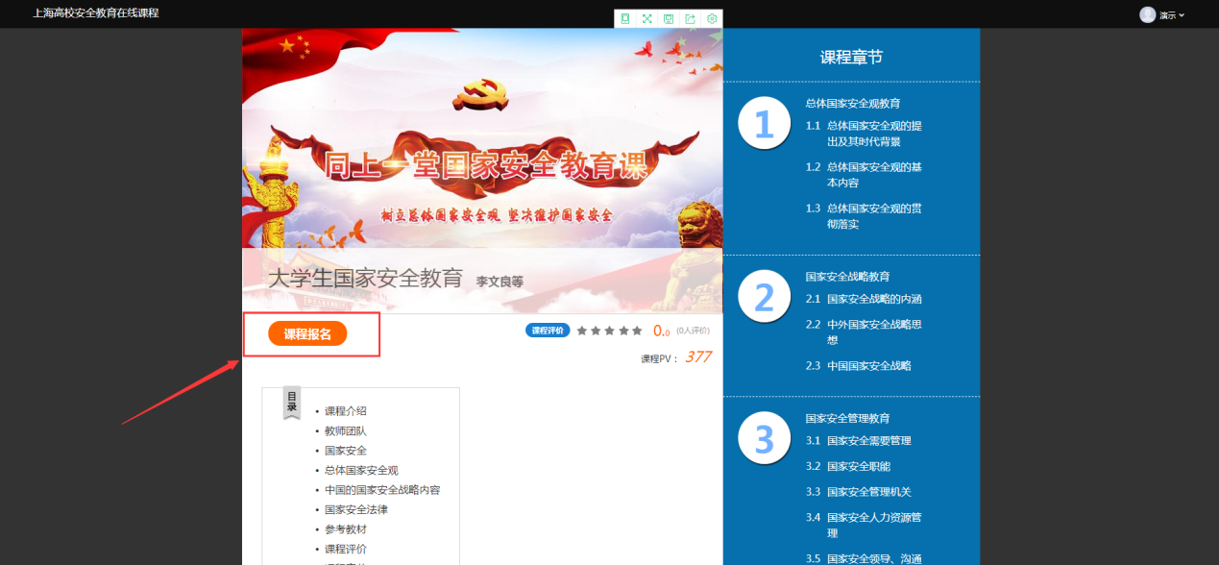

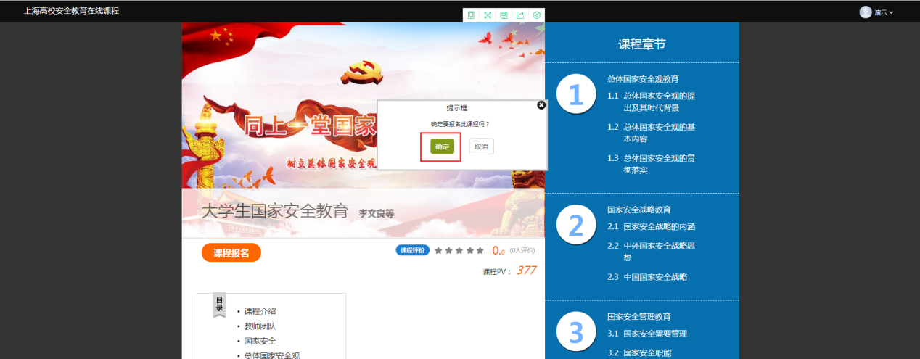

**3、课程学习**

报名成功后，可直接在报名页面点击进入课程，开始学习；

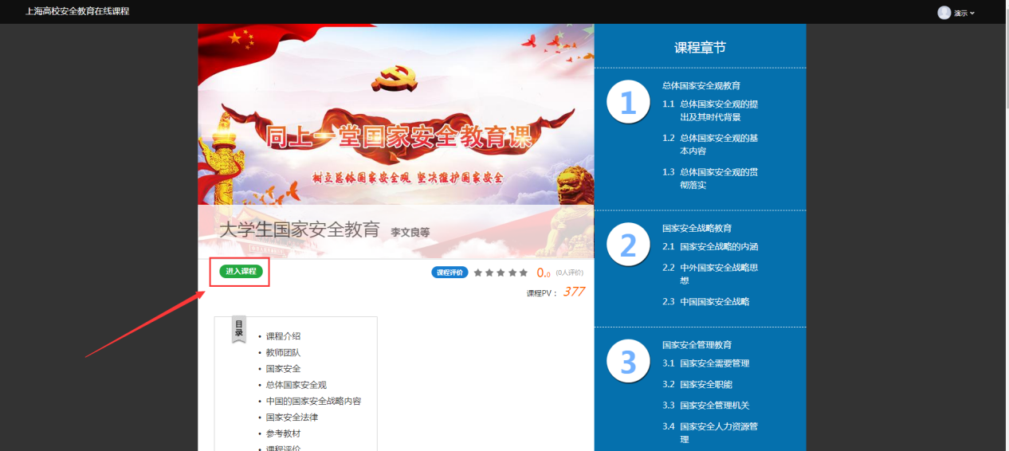

也可以进入个人空间，直接点击课程学习。

